新 书 推 荐

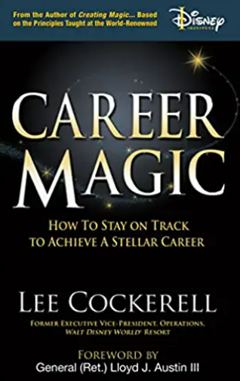
中文书名：《职业魔法：如何步入正轨，成就辉煌的职业生涯》
英文书名：Career Magic: How to Stay on Track to Achieve a Stellar Career
作 者：Lee Cockerell
出 版 社：Magic Press
代理公司：Waterside/ANA/Susan Xia
页 数：306页
出版时间：2022年8月
代理地区：中国大陆
审读资料：电子稿
类 型：职场励志

内容简介：

从尘土飞扬的农场到成为迪士尼世界度假村的高级运营主管，李·科克雷尔的职业生涯展示了任何人都可以事业有成，无论遇到什么障碍！
在《职业魔法》中，读者将了解到李·科克雷尔在希尔顿、万豪酒店和迪士尼神奇和成功的职业生涯中所学到的经验。李对自我教育、经验和接触世界的关注让我们看到有动力的人如何实现梦想，无论是否拥有大学学位。
李认为，只要开始学习就不会为时过晚。在整本书中，他概述了世界上最好的客户服务企业的管理和领导经验。他的方法解释了如何利用自力更生和冒险的力量克服职业障碍和避免未来的挫折。

作者简介：

李·科克雷尔(Lee Cockerell)是迪士尼世界度假村的退休执行副总裁。在16年的迪士尼职业生涯之前，李在希尔顿酒店工作了8年，在万豪国际酒店工作了17年。在进入酒店行业之前，他就读于俄克拉何马州立大学，并在美国军队服役。李的著作包括《创造魔法》（Creating Magic），《客户规则》（The Customer Rules），《时间管理魔法》（Time Management Magic）和《职业魔法》。

请将反馈信息发至：夏蕊（Susan Xia）
安德鲁·纳伯格联合国际有限公司北京代表处
北京市海淀区中关村大街甲59号中国人民大学文化大厦1705室
邮编：100872
电话：13581679124
传真：010-82504200
Email：Susan@nurnberg.com.cn
网址：http://www.nurnberg.com.cn
微博：http://weibo.com/nurnberg
豆瓣小站：http://site.douban.com/110577/

